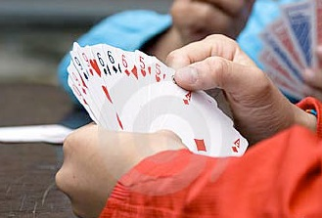
-SNERTDRIVE-
-BRIDGECLUB DE STERKE2-
Datum: Zaterdag 28 januari 2023
Zaal: zalencentrum DE GEERHOEK, KLOOSTERSTRAAT 19b, WOUW
Tel.: 0165-304042
Aanvang: 13.30 uur, aanwezig 13.00 uur
Inschrijven: a) Per mail ; desterke2@gmail.com
o.v.v. namen en speelsterkte en eventueel NBB nr.
b) Door inleveren van onderstaande invulstrook.
Betaling: € 20,00 per paar, op NL60RABO 0340181273 t.n.v. DE STERKE2, met vermelding van paarnamen en snertdrive. Inschrijving staat pas vast als de betaling is gedaan.
Inlichtingen: Frank d’Hondt, tel.: 06 51327001
Meesterpunten: Volgens geldende schaal van NBB
Prijzen: paar no.1 in elke lijn,
ieder voorlaatste paar in elke lijn.
in elke lijn met een score het dichtst bij 50%.
Tijdens het berekenen van de uitslag, wordt U een heerlijke kop Snert en brood met spek aangeboden.
Paarnamen; ……………………………………., …………………………………………, aub bondsnummer invullen;
………………………………………………, ………………………………………..
e-mail.:……………………………………………………………………………Tel.;………………..…………
Speelsterkte: A, B, C, Beginner.

